 | TISKOVÁ ZPRÁVA

Nebezpečná hračka – zpívající drak
(Praha, 21. květen 2020) Česká obchodní inspekce dlouhodobě monitoruje a kontroluje nabídku a prodej hraček. Na trhu v ČR byla v nabídce pro spotřebitele nebezpečná hračka, která může znamenat pro nejmenší děti riziko. Jedná se o výrobek „Drak Čmoudík zpívající“. ČOI nařídila stažení výrobku z trhu.
Česká obchodní inspekce zjistila na tuzemském trhu nebezpečnou textilní hračku – 30 cm vysoký, měkce vycpaný dvouhlavý drak zhotovený z kombinace různých plyšových materiálů zelené barvy. Jedná se o elektrickou hračku, poháněnou dvěma bateriemi typu AA, které jsou umístěny v plastovém pouzdru, které je vloženo do kapsy vytvořené uvnitř hračky. Víčko tohoto pouzdra je zajištěné proti otevření šroubem. Hračka po zapnutí zpívá dětské písničky.
Hračka je v rozporu s příslušnou normou (norma EN 71-1+A1, která je harmonizována k NV č. 86/2011 Sb., označena jako nevhodná pro děti do tří let). Dále výrobek není v souladu s požadavky NV č. 86/2011 Sb., o bezpečnosti hraček, které jsou konkretizovány ve výše citované normě EN 71-1+A1 Bezpečnost hraček – Mechanické a fyzikální vlastnosti. Při zkoušce tahem se z hračky uvolnily části lepidla a kabely. Zároveň bylo zjištěno, že ve vnitřní kapse hračky pro uložení pouzdra s bateriemi je díra, do které je možné vložit přední část tyčinky o průměru 12 mm a je tedy dětem dostupná výplň hračky. V průběhu používání hračky může malé dítě utrhnout z hračky výše uvedené malé části či vyjmout z hračky výplň nedostatečně zajištěnými švy ve vnitřní kapse. Tyto součásti hračky by mohly být spolknuty či vdechnuty.
Česká obchodní inspekce uložila distributorovi i výrobci hračky ochranné opatření, kterým je zákaz distribuce a stažení výrobku z trhu nebo z oběhu. Hračka byla nahlášena kontaktnímu bodu na Ministerstvo průmyslu a obchodu ČR a zveřejněna v systému RAPEX.
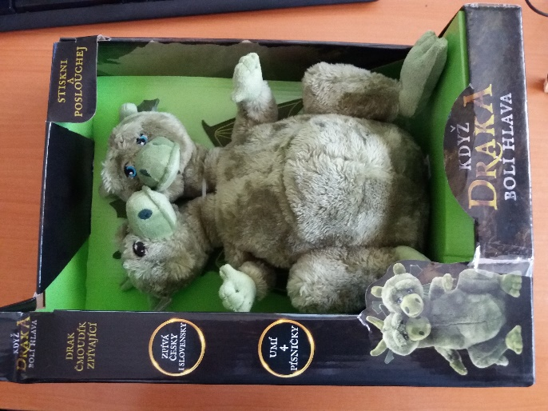
Fotografie výrobku

Zjištěné závady hračky po provedených laboratorních zkouškách
Informace o výrobku:
Název výrobku: Drak Čmoudík se zvukem
Značka: Teddies
Typ / číslo modelu: 26010000
EAN: 8592190099916
Identifikační údaje výrobce: Teddies s.r.o., Česká 151/16, 602 00 Brno
Země původu: Čína

